Белорусско-Российский университет – участник
IX Форума регионов Беларуси и России

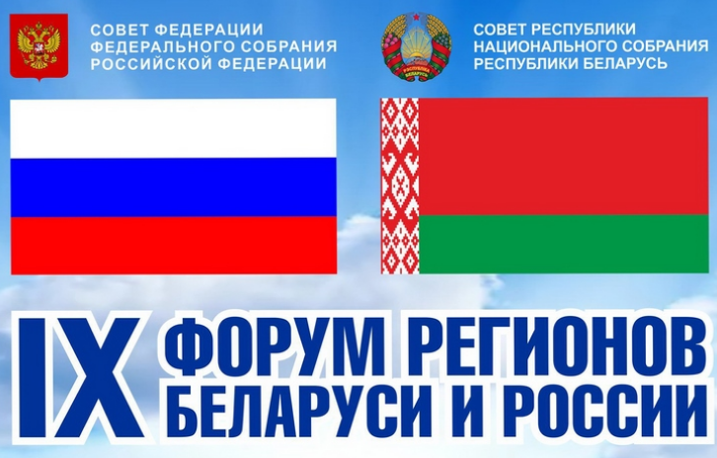

Белорусско-Российский университет принял участие в IX Форуме регионов Беларуси и России, который проходил с 29 по 30 июня в г. Гродно.
Ректор университета Лустенков М.Е. выступил с докладом на секции «Интеграция системы высшего образования России и Беларуси: региональный аспект», а также на IV Форуме Ассоциации вузов России и Беларуси.
На выставке «Образование Беларуси и России: традиции, преемственность, инновации» в рамках локации 1 «Смарт образование / смарт-университет» экспозиция университета была представлена экспонатами:
- Виртуальный тренажер дополненной реальности «Soldamatic»;
- Мехатронное мобильное устройство для профориентации.
На выставке университет представили – проректор по учебной работе Вологина Н.В., ст. преподаватель кафедры «Оборудование и технологии сварочного производства» Фетисова Е.А. и студент гр. МИР-191 Авчинников Т.Н. Посетители выставки получили уникальную возможность лично встретиться с представителями университета и получить ответы на все интересующие вопросы. В силу статуса университет презентовал как белорусские, так и российские образовательные программы, среди которых и новые: «Нефтегазовое дело», «Прикладная механика», «Прикладная математика».

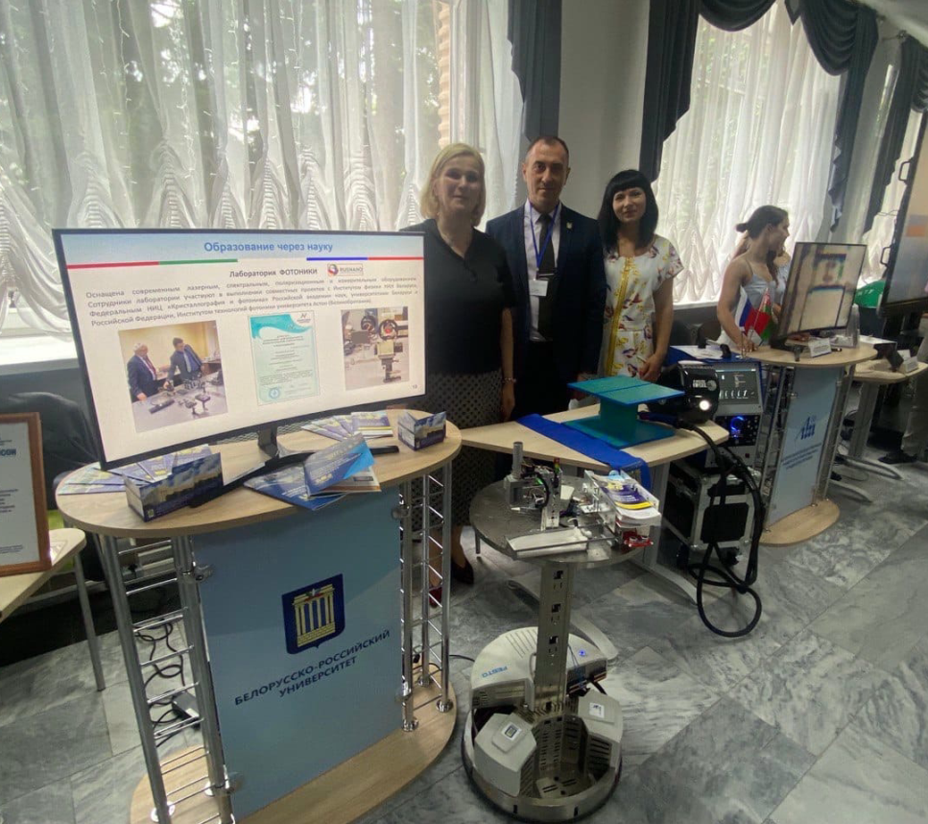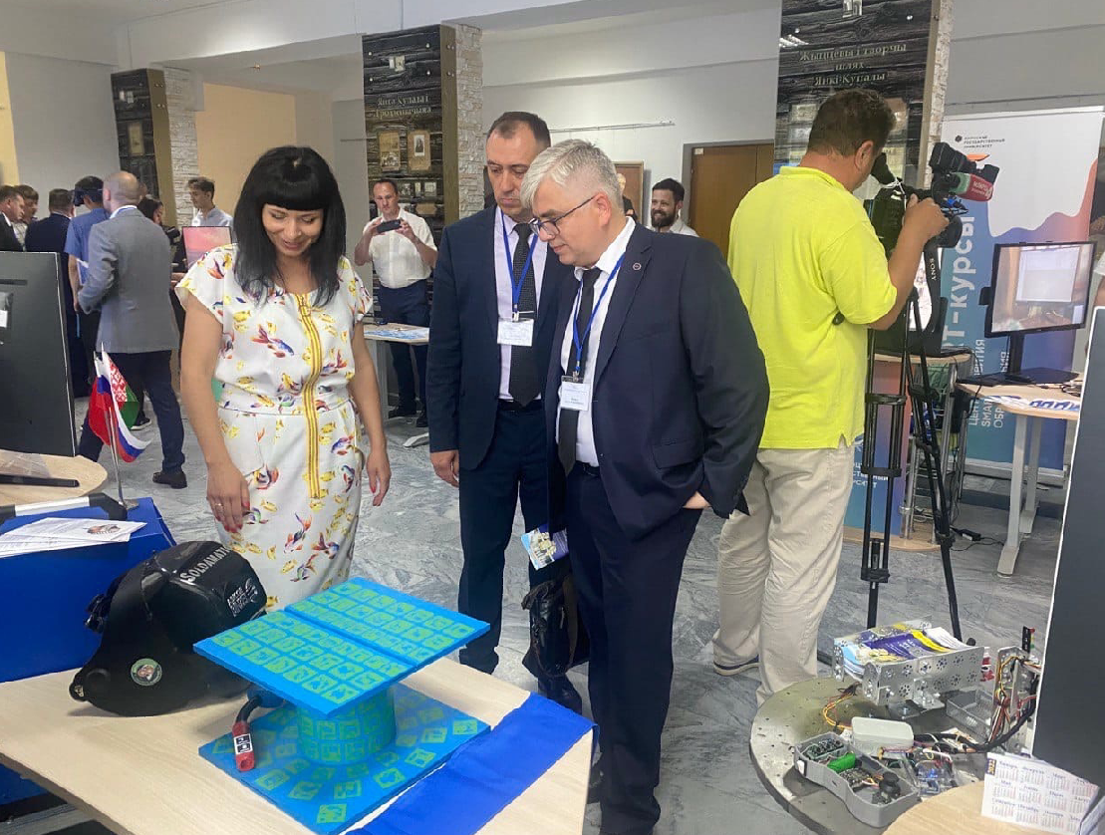
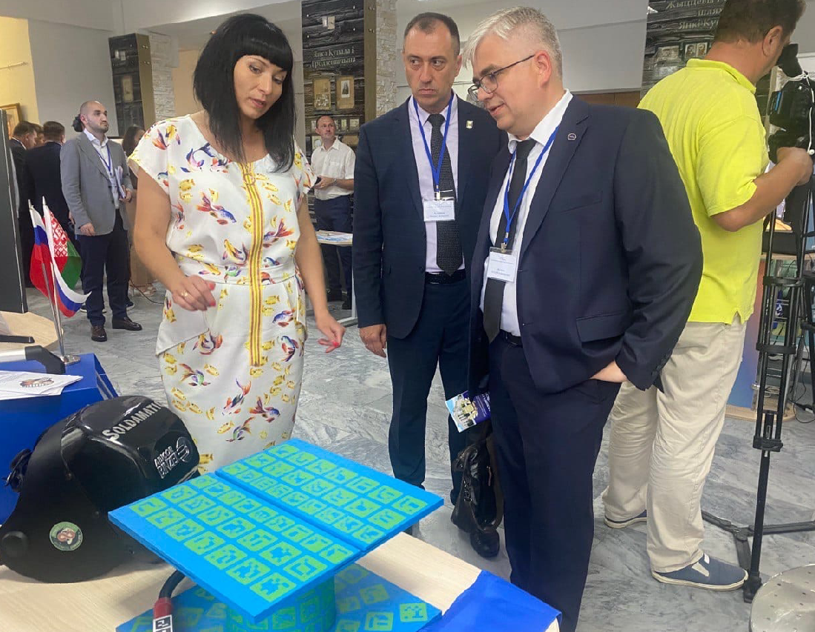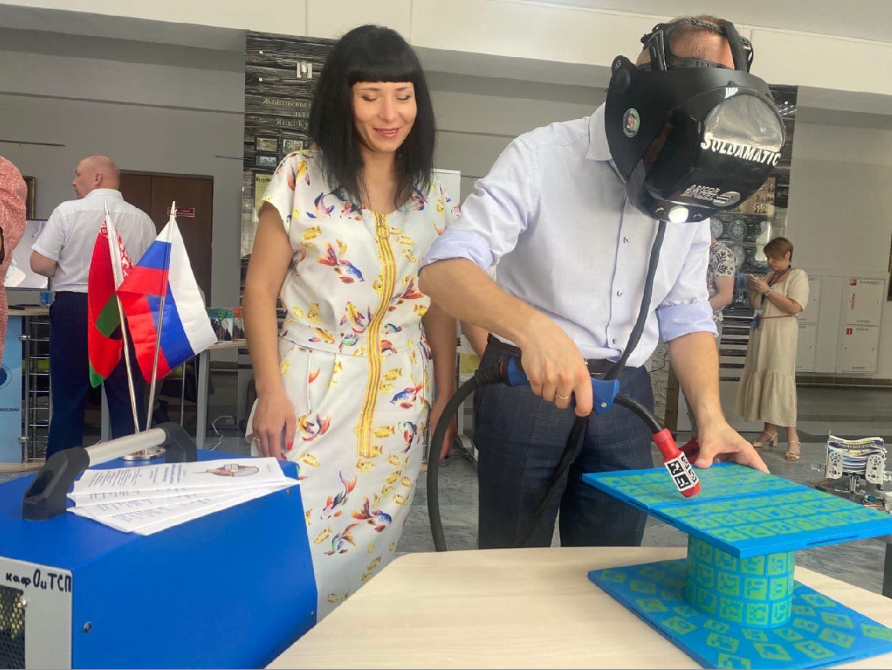

Справочно. Организаторы форума — Совет Республики Национального собрания Республики Беларусь и Совет Федерации Федерального Собрания Российской Федерации. Тема Форума этого года – «Роль межрегионального сотрудничества в углублении интеграционных процессов Союзного государства».

